- Разбивка осей и контуров фундаментов

Расположение осей опор и контуров их фундаментов должны соответствовать принятым проектным решениям. этой связи разбивочные работы по закреплению осей опор являются крайне необходимыми для возведения сооружения в целом.

Разбивку осей опор производят на основе знаков геодезической разбивочной основы (ГРО). Создание геодезической разбивочной основы является задачей заказчика строительного объекта. Обычно ГРО создаётся на этапе проектно-изыскательских работ, выполняемых проектной организацией по заданию заказчика в рамках исполнения контракта на проектирование сооружения.

Перед началом работ подрядчиков на объекте ГРО должна быть передана им заказчиком. Заказчик передаёт ГРО сам, или поручает техническому надзору заказчика выверить имеющуюся ГРО и только после этого передает ее подрядчику. Подрядчик несет ответственность за сохранность переданной заказчиком ГРО.

Исходные опорные знаки обычно располагают с таким расчетом, чтобы при строительстве, капитальном ремонте или ремонте сооружения они не мешали производству работ. В случае строительства протяженных мостовых конструкций (более 300 м) производят закрепление дублирующих опорных знаков. При этом закрепление опорных знаков выполняют так, чтобы они сохранялись на весь период строительства.

Исходными данными для разбивочных работ являются координаты и высотные отметки ГРО и вычисленные координаты элементов моста или другого транспортного сооружения в той же системе. Разбивку осей повторяют на всех этапах возведения опоры, начиная от устройства котлованов до монтажа или бетонирования верха опор. Точность разбивок зависит от характера выполняемых работ. Например, при устройстве фундаментов среднеквадратичное отклонение не должно превышать 50 мм, а при назначении центров надфундаментной части - не более 12 мм.

Для разбивочных работ в строительстве используют геодезические приборы: нивелиры, теодолиты, дальномеры, а также лазерное оборудование. В настоящее время чаще всего используют тахеометры, которые позволяют как выполнять съемку с координатной и высотной привязкой, так и производить выноску точек и высотных отметок в текущей системе координат.
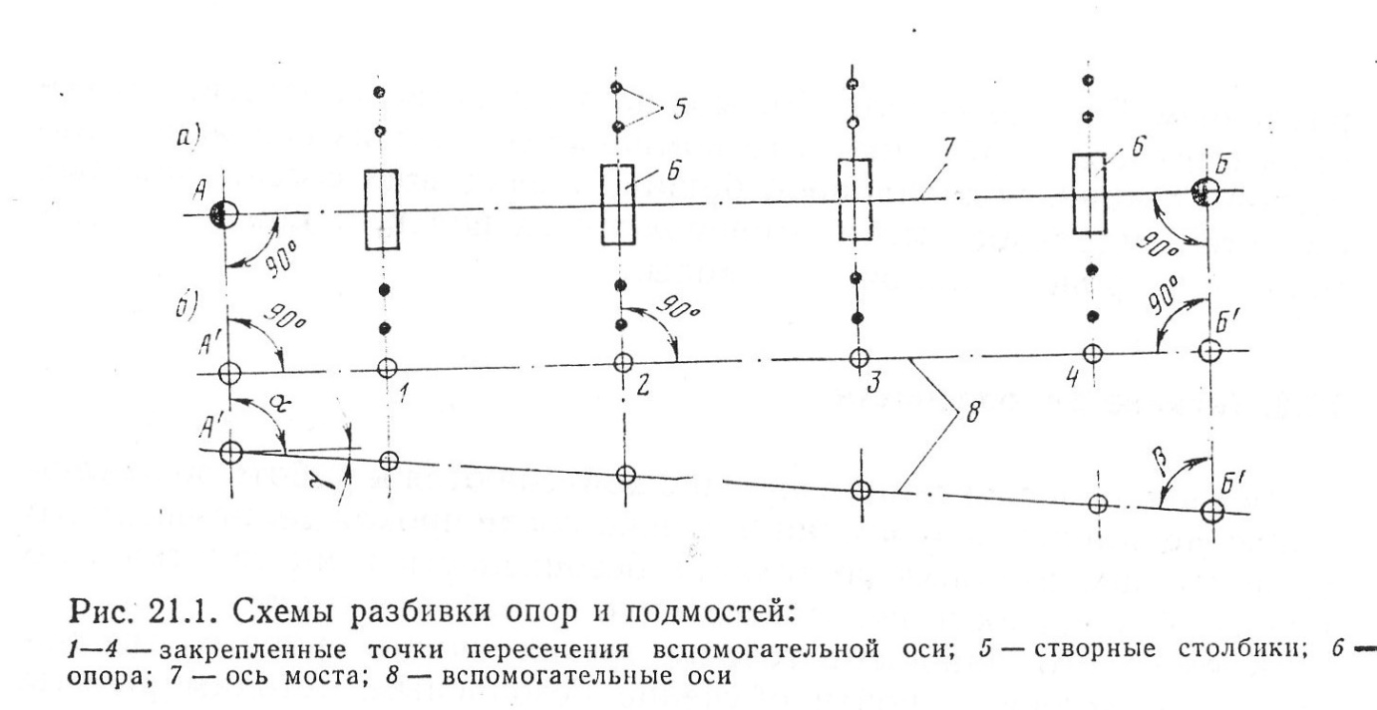

Наиболее просто разбивку осей и контуров фундаментов производят для мостовых сооружений малой длины (до 30-50 м). Для этого обычно используют исходные осевые знаки или в отдельных случаях - знаки параллельной оси (Рис. 21.1.). Оси фундаментов опор восстанавливают вдоль осевой линии сооружения с использованием светодальномеров (в простейших случаях — с использованием стальных рулеток).

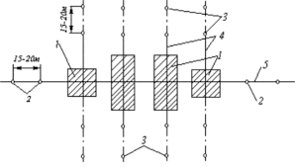

Рисунок 1. Схема разбивки осей фундаментов:
1 - контур будущего фундамента; 2 – столбики закрепления продольной оси моста; 3 - столбики закрепления поперечных осей фундаментов опор; 4 – поперечные оси опор моста; 5 – продольная ось моста.
От центра фундамента разбивают ось будущей опоры, которая может располагаться перпендикулярно или косо в зависимости от расположения мостового сооружения в плане.

Контуры фундамента закрепляют по обе стороны от оси колышками или другими надежными знаками. В целях облегчения последующей детальной разбивки контура фундамента и тела опоры устраивают так называемую обноску из пиломатериалов, на которой фиксируют оси и грани тела опоры.
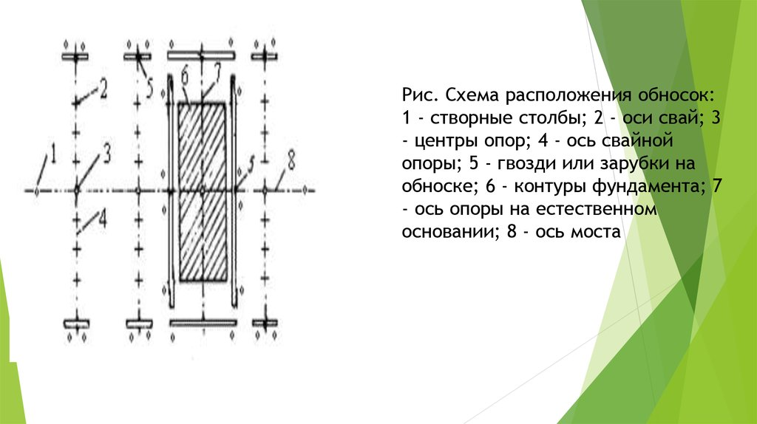

Для мостовых конструкций большой длины при разбивке осей и контуров фундаментов используют знаки ГРО. При вычислении координат применяют дирекционный угол оси сооружения и координаты исходных осевых знаков. При расположении сооружения на кривых используются дирекционные углы направлений тангенсов и центры кривых.

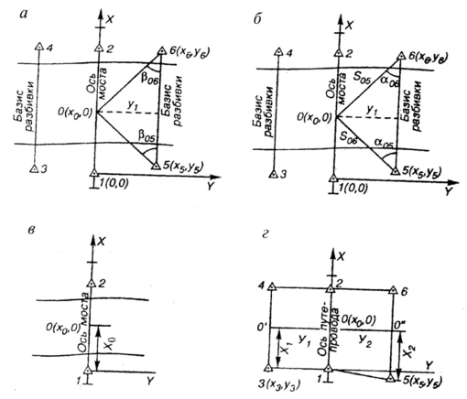
Рисунок 2. Схемы разбивки осей моста.

При применении лазерных приборов разбивку осей опор мостов и их фундаментов производят методом прямой засечки от знаков триангуляции (рис. 2, а-в). Если сооружение располагается на суходоле (путепроводы, эстакады), то разбивку осей можно производить от знаков ГРО методами инженерной геодезии (рис. 2, г).

Разбивку центров опор и фундаментов в акваториях приходится производить повторно на различных этапах строительства. При этом применяют метод прямой засечки от знаков триангуляции или выносят и закрепляют на берегах створные линии, фиксирующие грани опор, фундаментов или ось сооружения.

При разбивочных работах нужно учитывать неточности изготовления пролетных строений, особенно сборной конструкции заводского изготовления. В этой связи при подготовке исходных данных для разбивки расчетные значения длин пролетных строений необходимо принимать с учетом среднегодовых температур материалов, а не равными проектным размерам. Неучет указанного фактора может привести к ошибкам в определении центров опор и их фундаментов, превышающим нормативные значения.

Высотные разбивки ведут от высотной опорной сети. Проектные отметки подошвы или обреза фундаментов переносят в натуру с помощью нивелиров, устанавливаемых в наиболее удобных местах для высотного нивелирования. Высотные разбивки наиболее удобно выполнять лазерными нивелирами. Горизонтальное проложение линии или плоскости выражается видимым лучом и его пятнами на поверхности. Точность передачи достигает до 3 мм при нивелировании на расстоянии до 300 м.

- Сооружение фундаментов мелкого заложения

Фундаменты опор, расположенных на суходолах или в поймах рек, а также на мелководье с прочными грунтами, часто устраивают в открытых котлованах на естественном основании. При отсутствии грунтовых вод в пределах глубины фундамента котлован может быть устроен без крепления с естественными откосами. В случае водоносных грунтов необходимо предусматривать искусственное водопонижение или специальное ограждение котлована. В общем случае к фундаментам мелкого заложения относят такие, глубина которых не превышает 6-7 м.

При глубине котлованов без ограждений до 5 м крутизну откосов назначают в зависимости от вида грунтов и естественной влажности. При более глубоких котлованах крутизну назначают на основе расчетов его устойчивости. В переувлажненных суглинистых и глинистых грунтах крутизна откосов не должна превышать 1:1, а в лессовидных и супесчаных сильно увлажненных грунтах требуется устройство ограждений.

Открытые котлованы без ограждений отрывают бульдозерами, скреперами, драглайнами и экскаваторами. Выбор способа разработки зависит от вида грунта, формы котлована, объемов работ и технических возможностей. В случае нескальных грунтов бульдозерами и скреперами обычно отрывают котлованы под фундаменты широких мостовых сооружений, а в остальных случаях применяют драглайны или экскаваторы. В скальных грунтах разработку котлованов под фундаменты
мелкого заложения ведут буровзрывным способом.

При возведении фундаментов опор внутри города необходимо предусматривать поверхностную планировку и защиту котлованов от притока воды, открытый водоотлив и водопонижение иглофильтрами, подсыпку поверхностного слоя песчано-гравийной смесью с последующим уплотнением для обеспечения движения транспортных средств во время строительства.

В качестве ограждающих устройств котлованов в современном строительстве используют закладное крепление, стальные шпунты и анкерные железобетонные стены.

Закладное крепление является наиболее простым и применяется при ширине котлована до 4-5 м. Оно выполняется путем забивки стоек по периметру котлована, за которые устанавливают доски или железобетонные плиты. Стойки крепления заглубляют ниже отметки дна котлована не менее чем на 0,5-1,0 м.

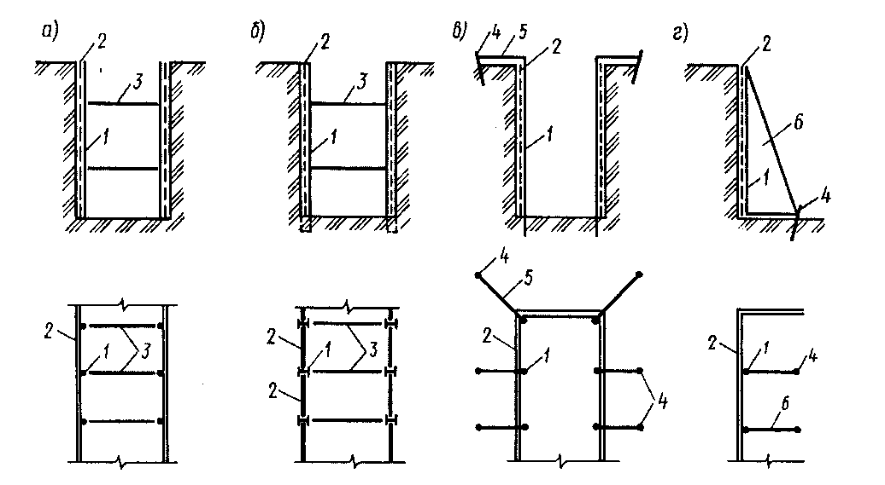
Рисунок 3. Схемы крепления стенок котлованов:
а, б – закладное, в – анкерное, г – подкосное.
1 – щит, 2 – стойка, 3 – распорка, 4 – свайка, 5 – стяжка, 6 – подкос.

Наиболее распространены в строительстве шпунтовые ограждения, обеспечивающие не только крепление стенок котлована, но и защищающие его от притока грунтовых вод (рис. 4).

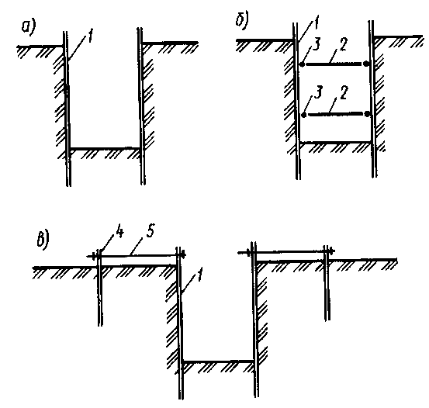

Рисунок 4. Схемы шпунтовых ограждений:
а – консольное; б – с распорным креплением; в – с анкерным креплением; 1 – шпунтовая стенка; 2 – распорка; 3 – обвязка; 4 – анкерная свая; 5 – анкерная тяга.

Шпунтовые ограждения состоят из шпунтин, погружаемых в грунт до разработки котлована, маячных свай и направляющих схваток. Глубина погружения шпунта определяется грунтовыми условиями. Если водоупор расположен неглубоко по отношению к дну котлована, то шпунт погружают немного ниже этого слоя. При расположении водоупора значительно ниже дна котлована шпунт погружают на глубину, при которой не происходит вымывания грунта при откачке воды из котлована. В обоих случаях шпунт должен быть заглублен ниже дна котлована на величину t, обеспечивающую его прочность и устойчивость, но не менее 1 м при связных, крупнопесчаных и гравелистых грунтах и 2 м при мелкопесчаных и плывунных грунтах.

В глубоких котлованах иногда применяют шпунтовые ограждения в двух уровнях.
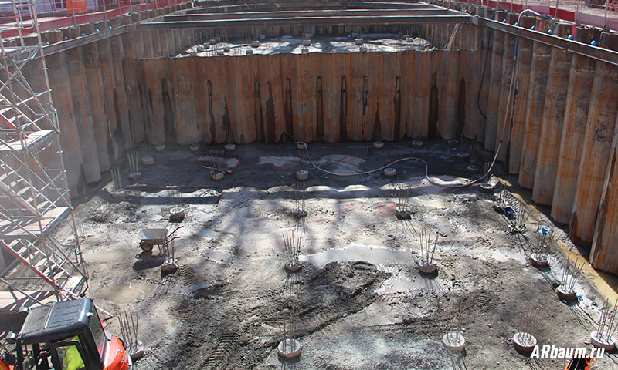
Рисунок 5.

В качестве стальных шпунтов в отечественной практике применяют стальные шпунтины плоского, корытного и зетового профилей длиной от 8 до 24 м, имеющих по концам специальные замки, обеспечивающие соединение шпунтин между собой и водонепроницаемость ограждения. Шпунт корытного профиля жестче и применяется при глубоких котлованах и больших изгибающих моментах от давлений воды и грунта.

- Земляные работы при разработке котлованов
Земляные работы нужно максимально механизировать. Из механизмов используют пневматический инструмент, различные землеройные машины, а также средства гидромеханизации. В сухих котлованах разработка рыхлых грунтов может быть произведена бульдозерами, плотных - пневматическими лопатами-ломами, а в полускальных и скальных пород - отбойными молотками. Грунт из котлована выдают транспортерами (рис. 6, а) или бадьями с помощью стационарных или передвижных кранов.
Из землеройных машин для рытья котлованов применяют главным образом одноковшовые экскаваторы (прямую и обратную лопаты) и драглайн.
Экскаватор с прямой лопатой (рис. 6, б) работает на дне котлована (на уровне низа забоя), и, следовательно, применение его возможно только в сухих котлованах без распорных креплений. Давление на грунт от веса гусеничных экскаваторов составляет около 0,6 кгс/см2, и при грунтах, не выдерживающих этого давления, необходимо укладывать под экскаватор настил из пластин, брусьев и пр. Для вывода экскаватора из котлована необходимо устройство пологого съезда. Прямая лопата выдает грунт на бровку котлована, откуда его отвозят вагонетками или другими транспортными средствами в отвал.
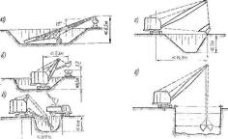
Рисунок 6. Схемы разработки котлованов

При разработке широких и глубоких котлованов грунт транспортируют автомобилями-самосвалами, заезжающими в котлован под погрузку. Экскаватор с обратной лопатой (рис. 6, в) в рабочем положении расположен на бровке котлована и может разрабатывать грунт без откачки воды и при наличии распорного крепления. Прямую и обратную лопаты можно с успехом применять для разработки не только рыхлых, но и плотных грунтов, а также грунтов с твердыми включениями.
Драглайны (рис. 6, г), так же как и обратную лопату, располагают на бровке котлована. Гибкие (тросовые) грузовые связи затрудняют применение драглайна для разработки котлованов со шпунтовым распорным ограждением.
При постройке фундаментов мостовых опор наиболее часто применяют экскаваторы с емкостью ковша 0,25—0,5 м3; в зависимости от плотности грунтов производительность их в плотном теле составляет от 20 до 40 м3/ч.
Для разработки глубоких котлованов применяют грейферы (рис. 6, д). Грейфер представляет собой навесное оборудование. Он может быть присоединен к любому виду кранов грузоподъемностью не менее 6 т - к экскаватору, самоходному или стационарному крану и т. д. Обычно применяют грейферы двух- и четырехчелюстные емкостью от 0,5 до 1 м3. В раскрытом состоянии размер их в плане составляет 2—2,6 м, что нужно учитывать при назначении расстояний между элементами креплений котлована. Грейферы пригодны для разработки любых сыпучих и связных грунтов, кроме разжиженных, которые, вытекая из грейфера, резко снижают его производительность.
Из средств гидромеханизации для разработки котлованов применяют гидроэлеваторы и эрлифты.
Гидроэлеватором успешно разрабатывают пески с любой крупностью зерен, гравийные и галечниковые грунты, а также супеси. Суглинки и глины необходимо предварительно разрыхлять или размывать струей воды (гидромонитором).
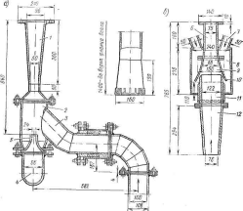
Рисунок 7. Гидроэлеваторы:
1 — диффузор; 2 — смесительная камера; 3 — всасывающая труба; 4 — напорная труба- 5 — насадка; 6 — выход пульпы; 7 — водонапорные трубы; 8 —кольцевая камера; 9 — смесительная камера; 10 — кольцевая щель; 11 — всасывающая камера; 12 — всасывающая труба.
Гидроэлеватор с центральной насадкой показан на рис. 7, а. Насосом высокого давления вода подается по трубопроводам к насадке. Выходя из насадки с большой скоростью, она создает разрежение в смесительной камере. К смесительной камере подходит всасывающая труба, которая засасывает пульпу (смесь грунта и воды). Пульпа проходит через диффузор и по пульповодным трубам транспортируется в отвал.
Большей производительностью обладает гидроэлеватор с кольцевой насадкой (рис. 6, б). Здесь напорная вода подается в кольцевую камеру, из которой, пройдя через кольцевую щель (насадку), поступает в смесительную камеру и, засасывая пульпу, увлекает ее в пульповоды. Ширину кольцевой щели можно менять, ввинчивая всасывающую трубу и тем самым приспосабливая гидроэлеватор к разработке различных грунтов.
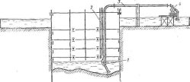

Рисунок 8. Схема разработки котлована гидроэлеватором:
1 — гидроэлеватор; 2 — пульповод; 3 — водонапорные трубы; 4 — насос

Общая схема гидроэлеваторной установки для разработки несвязных грунтов приведена на рис. 8. Перестановка гидроэлеватора по площади котлована производится любым грузоподъемным приспособлением (масса гидроэлеватора около 100 кг). Если фильтрационный приток воды в котлован недостаточен для образования пульпы, то воду подкачивают из реки, искусственно затопляя котлован.
Связные грунты (глина, суглинок) требуют предварительного размыва. Для этого применяют гидромониторы, которые размывают грунт и транспортируют его к приямку гидроэлеватора.
Производительность по грунту гидроэлеватора с центральной насадкой составляет 6-12 м3/ч, с кольцевой насадкой - до 20 м3/ч. Гидроэлеваторы работают от центробежных насосов с напором от 8 до 12,5 кгс/см2 производительностью 70-150 м3/ч; расход электроэнергии - около 50 кВт. Применение гидроэлеваторов целесообразно для разработки котлованов объемом свыше 600 м3, глубиной 8-10 м.
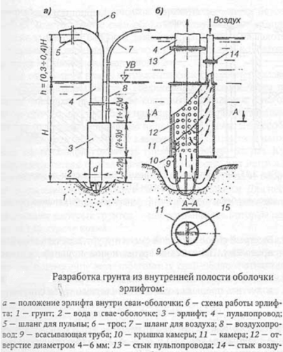
Рисунок 9. Эрлифт.

Эрлифты применяют при несвязных, преимущественно мелкозернистых грунтах с их искусственным разрыхлением. Эрлифт представляет собой перфорированную трубу (рис. 9, б), в которую через кольцевую камеру подается сжатый воздух. Площадь отверстий должна быть в 1,5 раза больше площади сечения воздухопровода. К верхнему концу трубы присоединен пульповод, к нижнему - всасывающая труба. При погружении камеры смешения эрлифта в разжиженный грунт масса пульпы, смешиваясь с воздухом, уменьшается, а пульпа под давлением наружной воды всплывает вверх и отводится по пульповодам за пределы котлована. Для работы эрлифта котлован должен быть затоплен водой на глубину не менее 3 м. Чем глубже погружена в воду смесительная камера, тем больше производительность эрлифта. Так, при погружении на 3 м производительность по грунту составляет 2,65 м3/ч, при погружении на 6 м - 3,6 м3/ч. Для подачи сжатого воздуха служит компрессор, обеспечивающий расход воздуха на 1 м3 пульпы от 0,5 до 4,5 м3 (содержание грунта в пульпе составляет 8—10%).
- Подготовка дна котлованов
Вблизи проектной отметки дна котлована разрабатывать грунт на глубину 0,3—0,5 м нужно вручную, не допуская нарушения прочности верхних слоев основания.
Кроме естественного разуплотнения грунтов, вследствие уменьшения на этом уровне бытового давления, прочность верхних слоев может быть нарушена интенсивным водоотливом, увлажнением грунтовыми и дождевыми водами, сотрясениями и ударами от работы землеройных машин и т. д. В этом отношении особенно неблагоприятны глинистые и мелкозернистые песчаные грунты. Нарушение прочности верхних слоев основания впоследствии могут вызвать осадки и крены фундамента. Для осушения дна котлована по его периметру прорывают неглубокие кюветы с уклоном в 1% к водоприемникам. Дно котлована планируют по уровню, очищают от строительного мусора, засыпают щебнем отдельные ямы и углубления.
При скальном основании нужно расчистить породу до прочных, невыветренных слоев, удалить щебень, отдельные камни и прочее, а перед кладкой фундамента промыть поверхность скалы напорной водой.
На дне котлована нередко появляются ключи, которые значительно затрудняют подготовку основания и кладку фундамента. Ключи окружают бездонными ящиками и устанавливают стальные трубы диаметром 5-10 см, улавливающие ключевую воду; пространство между ящиком и трубой бетонируют. После затвердения бетона трубу заполняют цементным раствором или жидким стеклом. Если напор воды настолько велик, что заглушить ключ не удается, или если рядом появляются новые ключи, воду нужно отвести трубами за пределы котлована.
Нельзя оставлять котлован долгое время открытым. Как только котлован вырыт до проектной отметки и дно его защищено, он должен быть освидетельствован и принят по акту комиссией

- Бетонирование фундаментов мелкого заложения

Бетонирование фундаментов мелкого заложения осуществляют в опалубке. Опалубку выполняют из стальных или дощатых щитов. Стальные щиты обычно являются инвентарными конструкциями, которые используются многократно.

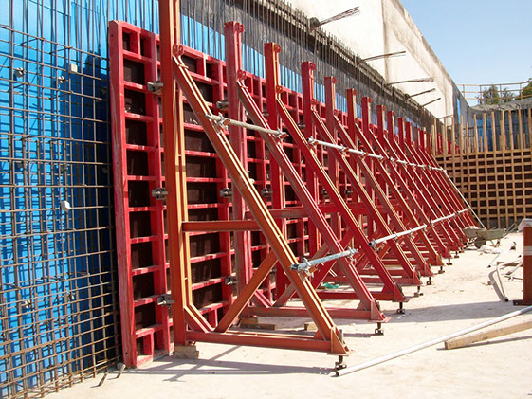

Предварительно по дну котлована устраивают слой подготовки из щебня, гравия, крупнозернистого песка или песчано-гравийной смеси. Назначение подготовки - укрепить верхний слой основания и предотвратить вытекание бетонной смеси из нижнего слоя бетона фундамента. Подготовку толщиной 10-15 см укладывают ровным слоем и уплотняют.

Свежая кладка легко размывается водой, и поэтому при бетонировании фундамента воду из котлована постоянно выкачивают.

После возведения фундамента шпунт выдергивают, а оставшиеся пазухи между стенками котлована и гранями фундамента заполняют грунтом или камнем. При этом непосредственно к бетону фундамента необходимо засыпать мелкозернистые грунты (песок, щебеночные или гравийные смеси), чтобы не повредить с защитный слой бетона и (или) нанесенную на бетон гидроизоляцию.

Если бетонирование фундамента ведут в шпунтовом ограждении без откачки воды, то вначале укладывают слой бетона подводным способом. После затвердения бетона производят откачку воды, после чего бетонирование остальной части фундамента ведут насухо.

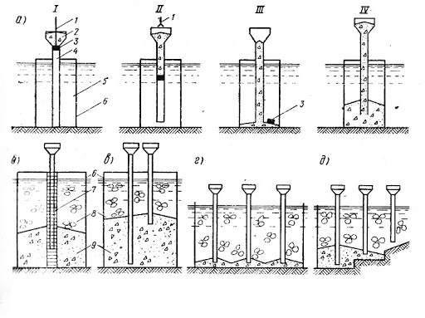
Рисунок 10. Схемы подводного бетонирования фундамента.

При подводном бетонировании трубы, опущенные в котлован, должны быть постоянно на всю высоту заполнены бетонной смесью, а нижнее отверстие должно находиться ниже верхней поверхности укладываемой смеси не менее чем на 1 м. При данном способе бетонирования консистенция бетонной смеси должна быть пластичной с осадкой конуса 14-16 см. Укладывают смесь без перерывов с интенсивностью 0,3-0,4 м3/ч на 1 м2.

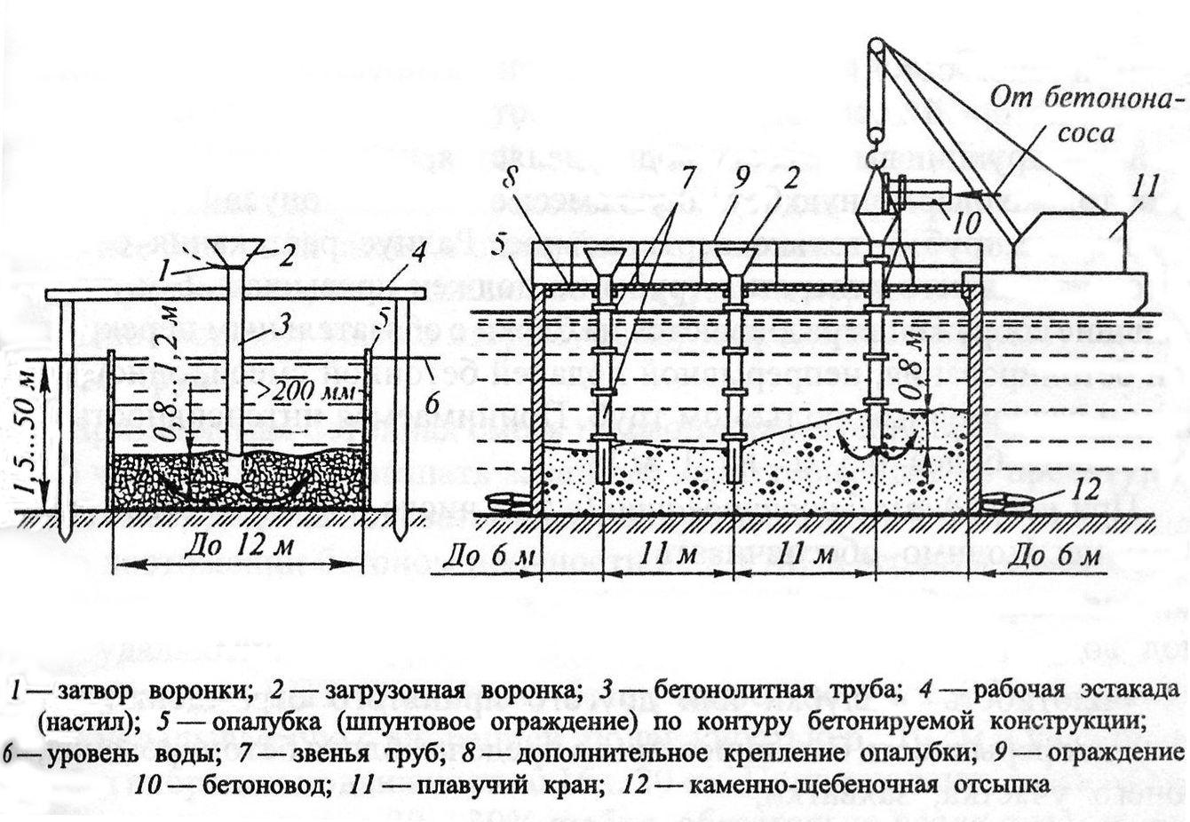

Рисунок 11. Схема подводного бетонирования методом вертикально перемещающихся труб.

Более 50 % территории России занимают вечномерзлые грунты, поэтому вопросы проектирования и строительства искусственных сооружений на них представляются очень важными. К таким грунтам и породам относят те, которые имеют нулевую или отрицательную температуру и содержат замерзшую воду. Механические свойства мерзлых грунтов зависят от количества в них незамерзшей воды. При строительстве фундаментов в условиях мерзлых грунтов требуется учет влияния на устойчивость и эксплуатационную надежность физико-механических процессов, происходящих в слоях сезонного промерзания-оттаивания и вечномерзлого грунта. Промерзание в переделах деятельного слоя влажных пылевато-глинистых грунтов, пылеватых и мелких песков, как
правило, сопровождается морозным пучением. Взаимодействие грунта, испытывающего морозное пучение, с фундаментом приводит к воздействию на него сил морозного пучения: нормальных и касательных.

При строительстве мостовых сооружений в условиях вечной мерзлоты котлованы под фундаменты опор разрабатывают после предварительного оттаивания или рыхления их взрывным способом. Для оттаивания грунтов используют пожоги, паропрогрев и электропрогрев. При взрывном способе разрыхления на площади будущего котлована в шахматном порядке пробуривают мелкие скважины, в которые опускают взрывчатое вещество. Все заряды подрывают одновременно.

Мерзлые грунты разрабатывают без крепления, если котлован устраивается в зимний период. В летний период стенки котлованов в пределах деятельного слоя необходимо раскреплять, а в пределах вечной мерзлоты — раскреплять и защищать от оттаивания засыпкой влажным песком, шлаком или торфом в специальной опалубке. Бетонирование или монтаж сборных фундаментов производят сразу после разработки котлована, не допуская оттаивания котлована.

В период выполнения работ по устройству фундаментов на поверхности мерзлого грунта необходимо устроить канавы для отвода талых грунтовых вод.

